台北市立松山高中九十學年度第一學期二年級(自然組)第一次段考數學科試題卷
班級 座號 姓名
範圍：1-1∼2-1
一、多重選擇題：共有2題，每題的5個備選答案中，至少有一個是對的。每題5分；每答對一個選項，可得1分；每答錯一個選項，倒扣1分；若完全不答，則得零分。
1.設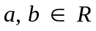且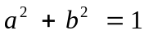，則(A)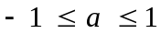 (B)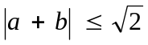 (C)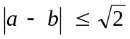
(D)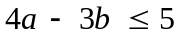 (E)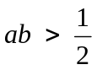
2.在空間中，下列敘述何者正確？(A)相異兩直線必有公垂線。 (B)垂直於同一直線的兩直線互相平行。 (C)平行於同一平面的兩條相異直線必互相平行。 (D)三相異平面兩兩相交成三直線，則此三直線必共點或兩兩平行。 (E)兩直線的方向向量垂直，則此兩直線必垂直。

二、填充題：（有12個空格，共60分）
1. 設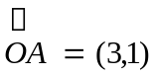，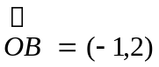，若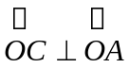，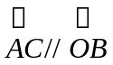，求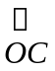＝ (A) 。
2. 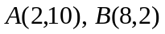，P在直線AB上但不在線段AB上，且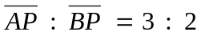，求P的坐標為 (B)。
3. 二直線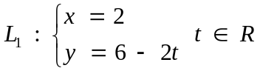與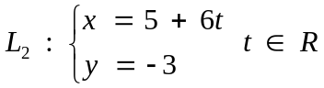的交點坐標為 (C) 。
- 二直線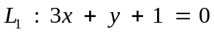與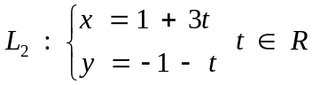之夾角為，求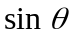＝ (D)
；又另一直線L與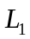平行且距離為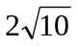，求L的方程式為 (E) 。
5. 設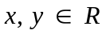，若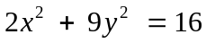，求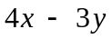的最大值＝ (F) ；此時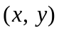＝ (G) 。
- G為的重心，設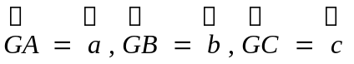，已知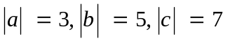，
求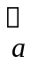與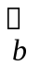的夾角＝ (H) 。.
  - 設四面體ABCD中，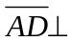平面BCD，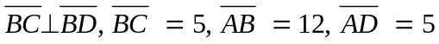，
若平面ADB與平面ADC所成之二面角為，求＝ (I) 。
8. 已知的三頂點為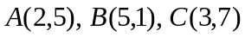，(1)求的面積＝ (J) ；
(2)求點A到直線BC的距離為 (K) 。
9. 求三直線所圍成三角形的內心坐標為 (L) 。

三、計算證明題：(30分)
1. 平行四邊形ABCD中，E為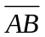之中點，F在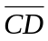上且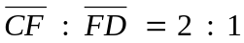，若P為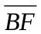與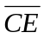之交點，且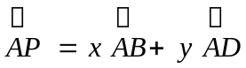，求(1) ＝？ (2) 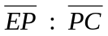＝？
- 平行四邊形ABCD中，(1)試証: 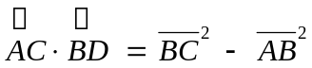。
(2)P為平面上任一點，若滿足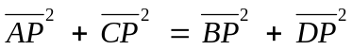，試証平行四邊形ABCD為一矩形。
- (1)設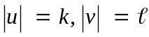，試証: 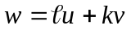平分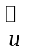和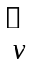的夾角。
(2)中，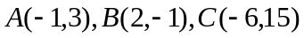，求過點A且平分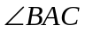的單位向量為何？
台北市立松山高中九十學年度第一學期二年級(自然組)第一次段考數學科答案卷
班級 座號 姓名
- 多重選擇題：(10分)
1. | 2.

二、填充題：（60分）
A. | B. | C.
D. | E. | F.
G. | H. | I.
J. | K. | L.

三、計算證明題：(30分)
1.

2.

3.

台北市立松山高中九十學年度第一學期二年級(自然組)第一次段考數學科答案卷
班級 座號 姓名
- 多重選擇題：(10分)
1. A B C | 2. A D

二、填充題：（60分）
A. (-7,7) | B. (20,-14) | C. (2,-3)
D. 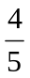 | E.3x+y+21=0或3x+y-19=0 | F. 12
G. 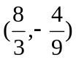 | H. 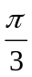 | I. 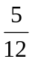
J. 5 | K. 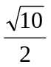 | L. (3,4)

- 計算證明題：(30分)
1.
(1) 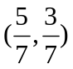
(2) 3:4

2. 略

3.
- 略
- 